
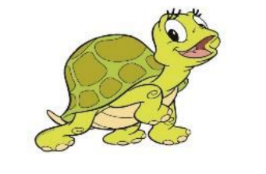

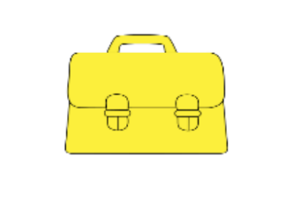
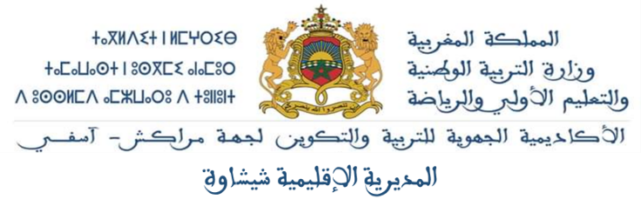
2
Écriture - copie
mo - to | pa - pa | Ca - ma - de -ra
La ………………………. | Le …………………………. | Un ……………………..

4. J'écris un mot en utilisant les syllabes proposées :
Mina camarade tableau table ami
3. J'entoure le mot ou je vois le graphème « m » :
g
j
a
b
c
d
e
f
o
i
2. Je colorie les voyelles en bleu
Un stylo
Un ballon
Un cartable
Une tortue
1. Je relie par une flèche :
Lecture
1
2ème AEP

Évaluation diagnostique de la langue française

5. Je recopie les graphèmes suivants :

……………………………………………………………………………………………………………………..

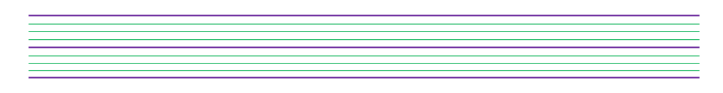
6. J'écris : amine a une moto
Lili est à la maison. Il regarde son frère. Lili est trop petite. Il aime lire des livres.

5. Je lis le texte suivant :
Mina va à l'école
Mina est à sa maison
4. Je lis les phrases suivantes :
camarade
mina
mardi
ami
3. Je lis les mots suivants :
ta
to
te
mi
me
ma
2. Je lis les syllabes suivantes :
o
l
t
m
d
n
b
e
i
a
1. Je lis :
3
Lecture 2

